PLAN DE TRABAJO.

ESCUELA |  |  | Primaria México T.M. |  |  |  | ZONA ESCOLAR |  |  | 138
SECTOR |  |  |  |  | 22 |  | LOCALIDAD |  |  | Gómez Palacio
CCT | 10DPR1702B |  |  |  | GRUPO | 2°B | FECHA | Del 22 de febrero al 5 de marzo.
DOCENTE |  |  | Brenda Angélica Woo Muñoz |  |  |  | ALUMNOS |  | 29
PROPÓSITO |  | Brindar apoyo y seguimiento a los alumnos de segundo grado durante el desarrollo del trabajo a distancia en el transcurso del ciclo escolar 2020-2021.
APRENDIZAJES ESPERADOS
LENGUA MATERNA ESPAÑOL |  |  |  | Elige un proceso social conocido, indaga sobre él y escribe notas que resumen la información.
MATEMATICAS |  |  |  | Calcula mentalmente sumas y restas de números de dos cifras, dobles de números de dos cifras y mitades de  números pares menores que 100.  Usa el algoritmo convencional para sumar.  Resuelve problemas de suma y resta con números naturales hasta 1000.  Construye y describe figuras y cuerpos geométricos.
Estrategia para favorecer la gestión de emociones |  |  |  | Ficha 27 del fichero “Promover la cultura de la paz en y desde nuestra escuela”. Actividad “la importancia de mi opinión”. Variante 1 aplicada en casa.  Aplicación: martes 23 de febrero  Seguimiento: viernes 26 de febrero.
Estrategia para orientar a las familias a favorecer ambientes socioemocionales propicios |  |  |  | Ficha 8 del fichero “Promover la cultura de la paz en y desde nuestra escuela”. Actividad Intercambio de siluetas variante “con las familias”
CONSIDERACIONES
- Las madres de familia exponen que se les dificulta cumplir con todos los trabajos ya que tienen que hacer también los correspondientes a Educación física e Inglés. Por esa razón se optó por enfocar el trabajo en Español y Matemáticas.
- Todos los días se envían las actividades correspondientes a la fecha.
- Los viernes se piden las evidencias de la semana. Se enviarán por WhatsApp durante todo el día.
- En matemáticas se proponen actividades para practicar la suma de llevada y la resta de pedir, así como ejercicios de introducción a la multiplicación y memorización de las tablas del 4 y 5.
- 3 Veces por semana se envían actividades diferenciadas para los alumnos que no presenten avance en lectoescritura; además se envían pequeñas lecturas para quienes quieran practicar la fluidez lectora, éstas últimas no son obligatorias.
- Semanalmente se proponen actividades para mejorar la convivencia en la familia tomadas de los ficheros analizados en el último CTE.
ACTIVIDADES
LUNES.
Español.
- Leer el texto ¿De dónde viene la luz? De la página 108 e su libro de lengua materna español.
- En el cuaderno escribir un testo breve en el que expliquen qué sabía del tema antes de leer el texto y qué aprendieron después de leerlo.

Matemáticas
- Usar el algoritmo convencional de la suma para resolver los problemas de las páginas 103 y 104.

MARTES.
Español.

- Leer el texto “Yerba Santa” que aparece en las páginas 109 y 110 de su libro de lengua materna español.
- Llenar la tabla que aparece en la página 111 correspondiente a la actividad 2.

Matemáticas.

- Haciendo uso de las tarjetas elaboradas para la sesión llamada “El número más grande” de la página 92, seguir las instrucciones de la lección “Tarjetas de colores para sumas 1”
- Anotar en el cuaderno el registro de los números que obtengan, usar una tala como la siguiente:
Ronda | Escriba aquí el nombre del alumno. | Escriba aquí el nombre de la persona que ayuda al alumno. | Suma
 | Tarjetas | Tarjetas
1 | 20 8 | 40 4 | 28+44=20+40+10+2=72
2
3

- Usando el mismo método, hacer las sumas que aparecen en la página 106 de su libro de matemáticas.

MIÉRCOLES.
Español.
- Localizar las palabras que se encuentran en negritas en el texto Yerba Santa.
- En el cuaderno acomodar las palabras en orden alfabético y consultar su significado en el diccionario.

Matemáticas.

- Leer los problemas de la lección “Los juguetes” de la página 107.
- Usar el algoritmo convencional de la suma para resolver los problemas.

JUEVES
Español.
- Reflexionar sobre todas las actividades que realizamos diariamente y que requieren electricidad.
- Contestar la tabla correspondiente a la actividad 3 de la página 111.

Matemáticas.

- Usar las rectas numéricas para resolver las sumas y las restas que aparecen en la página 109 del libro de matemáticas

VIERNES.

Español.

- Leer el cuento “La historia de la pulga y el mono” que aparece en la página 112 de su libro de lengua materna español.
- Contestar las preguntas de la página 113

Matemáticas.

- En el cuaderno escribir tres sumas y tres restas que tengan como resultado 53.
- Con esa práctica en mente, resolver los problemas que aparecen en la página 110 del libro de matemáticas.

LUNES.

Español.
- Leer las frases que aparecen en la página 114 de su libro de lengua materna español, completarlas.
- En la página 115 del libro escribir un texto en el que relaten cómo sería la vida sin el servicio de electricidad.

Matemáticas.
- Haciendo uso del cálculo mental, resolver las sumas que aparecen en la página 111 del libro de matemáticas.
- En caso de ser necesario puede usarse un tablero de 100, tableros de diez y material concreto para contar.

MARTES.
Español.
- Revisar el texto escrito en la página 115 según los criterios que aparecen en la página 116.
- Escribir el texto corregido en la misma página.

Matemáticas.

- Observar las figuras geométricas de la página 217 (solo el recortable 4) Recortarlas.
- Observar las mariposas que aparecen en la página 112 del libro de matemáticas.
- Para completar las alas tendrán que recortar las figuras en algún punto. Doblarlas primero hasta encontrar ese punto.
- Recortar y pegar las alas de las mariposas.

MIERCOLES.
Español.
- Leer nuevamente “El conejo y la luna” en la página 105 y 106 del libro de lengua materna español.
- Leer también “La historia de la pulga y el mono” en la página 112.
- Usar los personajes del conejo y el mono para contestar la tabla que aparece en la página 117.

Matemáticas.

- Observar el recortable 5 de la página 217. ¿Cuántos lados tienen? Recortarlos.
- Observar la figura que aparece en la página 113 ¿cómo se pueden acomodar esas figuras para reproducir el moño de María?
- Poner las figuras encima de la silueta del moño hasta que quede igual que el original.
- Cuando ya embonen las piezas, pegarlas.

JUEVES.
Español.
- Leer las descripciones de los textos que aparecen en la página 118 de su libro de lengua materna español.
- Escribir el título de los textos que han leído que correspondan con esa descripción.
- Si lo prefieren, pueden buscar nuevos textos, en ese caso, agregar de dónde se leyó el texto.

Matemáticas.

- Observar la casita que aparece en la lección “Dibujemos” de la página 114 del libro de matemáticas.
- Contar cuántos cuadritos miden sus paredes, la ventana y la puerta.
- Usar esas medidas para reproducirlo en la cuadricula de abajo, debe quedar lo más parecido posible.
- Contestar las dos preguntas que aparecen al final.

VIERNES.

Español

- Leer el trabalenguas de la página 119.
- En su cuaderno, escribir un trabalenguas que conozcan.

Matemáticas.

- Jugar a “Cuadrados y rectángulos iguales” que aparece en la página 115 de su libro de matemáticas.
- En el cuaderno, escribir una de las descripciones que hicieron durante el juego.

ACTIVIDADES PARA NIÑOS PRESILÁBICOS Y PARA QUIENES DESEAN AUMENTAR LA FLUIDEZ LECTORA
Lunes 22 de febrero.

- Escribir en el cuaderno la siguiente oración: “Los pasteles decorados son muy bonitos”
- Contestarlas preguntas:
- ¿Cómo son los pasteles?
- ¿qué es lo que está decorado?
- ¿Cuántas palabras tiene la frase?
- Usando aplausos separa en sílabas la palabra “decorados”
- Subraya la palabra “pasteles”, tacha la palabra “muy” y encierra la palabra “bonitos.”

Cuento para practicar lectura:

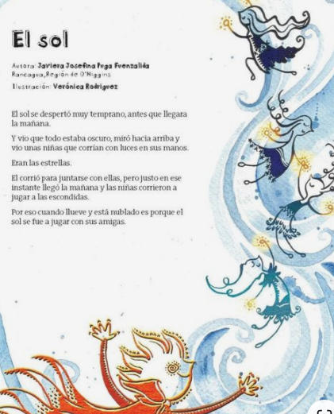

Miércoles 24 de febrero.

- Dictarle al alumno las siguientes palabras: celular, antena, computadora, tecla, tecnología, pantalla y tableta
- Dictar la siguiente frase: La computadora sirve para trabajar.
- Escribir para qué usan sus dispositivos.

Cuento para practicar lectura.

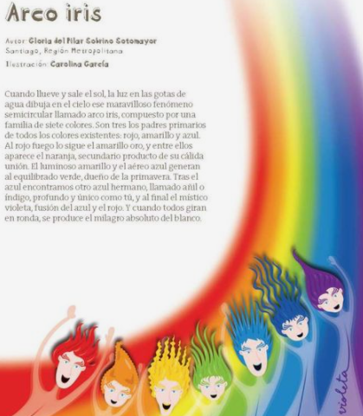

Viernes 26 de febrero.

- Escribir en el cuaderno la siguiente oración: “La almohada está blandita”.
- Contestar:
- ¿Cómo es la almohada?
- ¿Cuántas palabras tiene la frase?
- Usando aplausos, separa en sílabas la palabra “blandita”
- Subraya la palabra “almohada”, tacha “está” y encierra “la”

Cuento para practicar lectura:

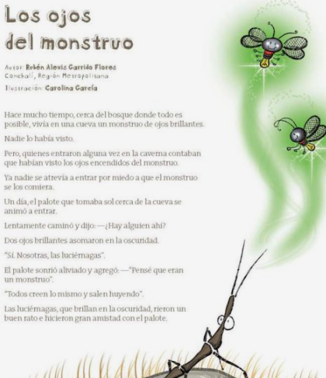

Lunes 1 de marzo.

- Dictar al alumno las siguientes palabras: paleta, algodón de azúcar, mazapán, glaseado, vainilla.
- Dictar la frase: “No hay nada más dulce que un postre”.
- Redactar cuál es su dulce favorito y porqué.

Cuento para practicar lectura:

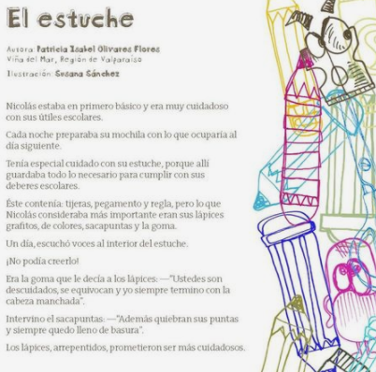

Miércoles 3 de marzo

- Escribir en el cuaderno la frase: “Cuando juego con mis primos me divierto mucho”
- Contestar:
- ¿Cuándo me divierto?
- ¿Cuántas palabras tiene la frase?
- Usando aplausos, separa en sílabas la palabra “primos”
- Subraya la palabra “juego”, tacha “divierto” y encierra “cuando”.
- Escribe 5 palabras que empiecen igual que la palabra “primos”

Cuento para practicar lectura:
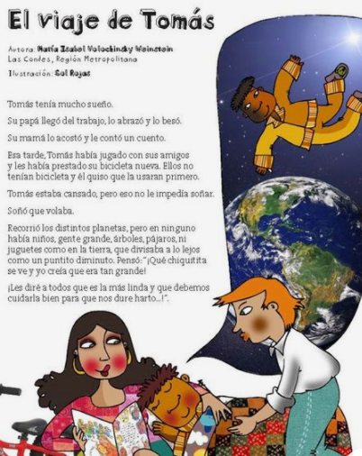

- MATERIALES
- Libros de texto.
- Videos tomados de Youtube para enriquecer los temas.
- Lápices, colores, borrador, sacapuntas, cuaderno, agua, recipientes de distintas capacidades, Semillas o demás material para contar, bolsitas de plástico, cajas y diccionario.
- Fichas de verde, azul y rojo. Dados

Instrumento de evaluación. Lista de cotejo.
No. | Nombre del alumno | Semana 22 del 26 febrero |  |  |  |  | Semana 1 al 5 de marzo
 |  | 22 | 23 | 24 | 25 | 26 | 1 | 2 | 3 | 4 | 5
1 | Andrade Torre Kenia
2 | Caldera Nájera Mirian Jarleny
3 | Castro Vazquez Alan Didier
4 | Cordova Bañuelos Jorge Guillermo
5 | Escamilla Ochoa Kitzia Nahomi
6 | González Hernández Rocio Alejandra
7 | Guardado Amador Jennifer Nicole
8 | Gutierrez Chavez Iker Daniel
9 | Hernandez Ramos Dilan Ivan
10 | Jimenez Zamora Hansel
11 | Machado Sena Luis Angel
12 | Martínez Díaz Eder Fabián
13 | Melendez Bueno Fernanda
14 | Meza Antunez Karime Annabel
15 | Monrreal Valles Josue
16 | Moreno Reza Jesús Dayan
17 | Muñoz Martínez Saul
18 | Olvera Torres Stephanie Margarita
19 | Orozco Silva Gabriel de Jesús
20 | Peña González Iker Damián
21 | Ramírez Castañeda Dafne Edeley
22 | Reyes Puentes Camila
23 | Rodríguez Ceniceros Jonathan Leonardo
24 | Rubio Herrera Vanessa Nahomi
25 | Sanchez Cervantes Gilberto
26 | Sosa Flores Johan Alexander
27 | Valadez Ortega Jesus Alberto
28 | Valdez Hernández Cristian Samuel
29 | Vazquez Romero Iker Ricardo.

